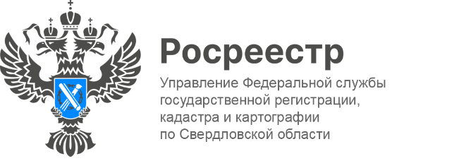

ПРЕСС-РЕЛИЗ

Свыше 20 тыс. жителей Свердловской области обезопасили свою недвижимостью от мошеннических действий
В прошлом году 24 тысячи свердловчан оформили запрет на проведение сделок с недвижимостью без личного участия собственника. Эта мера позволяет дополнительно защитить имущественные права граждан и жилье от мошенников, сообщает Управление Росреестра по Свердловской области.
«Если собственник недвижимого имущества, будь то квартира, комната, земельный участок или машино-место, желает дополнительно обезопасить его от мошеннических действий, ему следует подать заявление в Росреестр о запрете совершения сделок с недвижимостью без личного участия. Это можно сделать как в электронном виде на сайте ведомства или на портале Госуслуг, так и лично обратившись в любой офис МФЦ, независимо от места нахождения объекта недвижимости. После подачи соответствующего заявления в ЕГРН появится отметка о том, что без собственника невозможно зарегистрировать переход, прекращение, ограничение права и обременение объекта. Таким образом никто не сможет продать недвижимость без личного присутствия законного владельца, даже если представлены все необходимые документы для проведения сделки», - подчеркивает руководитель Управления Игорь Цыганаш.
Управление также рекомендует правообладателям указать электронную почту в ЕГРН – это поможет заранее защитить недвижимость от неправомерных действий. Собственник будет оперативно получать уведомления о всех изменениях, связанных с его имуществом, что позволит предотвратить любые попытки провести сделки с имуществом, в том числе и с помощью поддельных электронных подписей.

Талицкий отдел Управления Росреестра по Свердловской области

